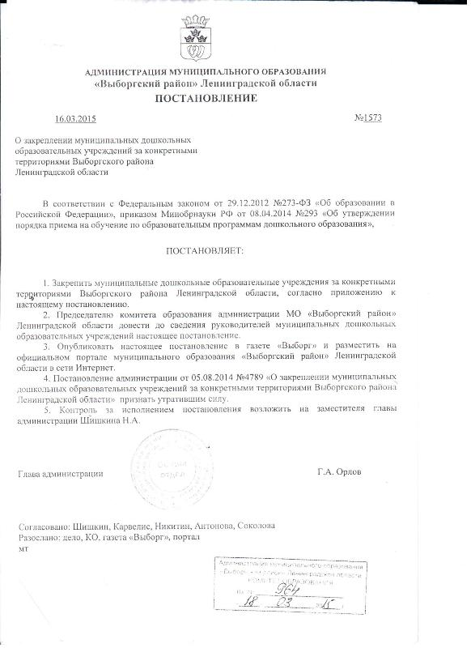

|  |  |
| --- | --- |
| МБОУ «Семиозерская ООШ» дошкольное отделение  МБОУ «Полянская СОШ» дошкольное отделение  МБОУ «Приветненская СОШ» дошкольное отделение | Населенные пункты, расположенные на территории МО «Полянское сельское поселение»:  п.Поляны, п.Песочное, п.Пески, п.Приветненское, Приветненский карьер, п.ст.Приветненское, п.Семиозерье, п.Сопки, п.Сосновый Бор, п.Старорусское, дер.Семашко, санаторий «Сосновый Бор», п.Тарасово, п.Уткино, п.Яковлево, п.Бойково, п.Вишневка, п.Владимировка, п.Горьковское, п.Заполье,  п.Зеленая Роща, п.Зеленый Холм, п.Каменка,п.Клеверное, п.Межозерное, п.ст.Местерьярви,п.Октябрьское, п.Осетрово. |